В рамках краевой акции «Планета ресурсов» будет проведена ярмарка вакансий и учебных рабочих мест, для несовершеннолетних, молодежи
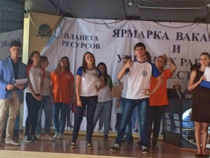
_____________________________________________________________________________________Приглашение на ярмарку вакансий и учебных рабочих мест
ГКУ КК ЦЗН Темрюкского района сообщает о том, что
18 апреля 2019
в рамках краевой акции «Планета ресурсов»,
будет проведена ярмарка вакансий и учебных рабочих мест, для
учащихся выпускных классов школ и молодежи.

Для учебных заведений и учащихся выпускных классов школ ярмарка состоится в 12.00 часов в помещении Средней общеобразовательной школы №6, по адресу: Темрюкский район, ст-ца Старотитаровская, ул. Ленина, 211.

Подобное мероприятие – это эффективное средство ориентации молодежи на получение профессионального образования по профессиям в учебных заведениях с учетом потребностей рынка труда района и края. Цель Ярмарки - оказание практической помощи учащимся выпускных классов в целенаправленном и осознанном выборе учебного заведения и профессии.
В ярмарке примут участие учебные заведения района, края и республики Крым.
Посетители ярмарки смогут получить консультации по вопросам законодательства о занятости, трудовым отношениям и охране труда.

Копылова И.А., и.о. руководителя
ГКУ КК ЦЗН Темрюкского района

